ГОСУДАРСТВЕННОЕ БЮДЖЕТНОЕ ПРОФЕССИОНАЛЬНОЕ

ОБРАЗОВАТЕЛЬНОЕ УЧРЕЖДЕНИЕ КРАСНОДАРСКОГО КРАЯ

«БЕЛОГЛИНСКИЙ АГРАРНО-ТЕХНИЧЕСКИЙ ТЕХНИКУМ»

Тема: «Блокада Ленинграда»

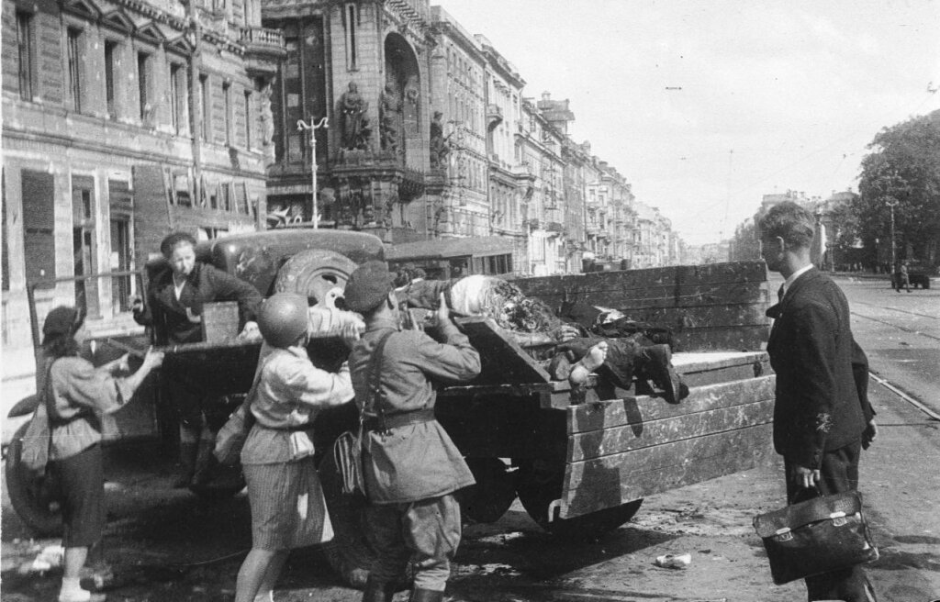

Автор: Мальцева Любовь Игоревна, преподаватель

Белая Глина

2017

**Тема: Блокада Ленинграда.**

*Цели занятия:*

-формирование гражданского самосознания, уважения к историческому прошлому нашей Родины;

-используя умения сравнения, обобщения, помочь учащимся определить задачи, которые стояли перед жителями , пути решения этих задач;

- вызвать у студентов чувство сопереживания с трагической судьбой ленинградцев, восхищение и гордость за народ, проявивший стойкость и мужество в схватке с врагом;

-развивать познавательную активность в области знаний об истории своей страны.

*Задачи:*

-Познакомить ребят с понятием блокада;

-Познакомить со страшным периодом в жизни нашей страны на основе поэтического творчества;

-Пробудить чувство сострадания и гордости за стойкость своего народа в период блокады Ленинграда и на протяжении всей Великой Отечественной войны с помощью музыкальных произведений и поэтической литературы.

Ход классного часа

*Студент читает стихотворение*.

А вы, мои друзья последнего призыва!

Чтоб вас оплакивать, мне жизнь сохранена.

Над вашей памятью не стыть плакучей ивой,

А крикнуть на весь мир ваши имена!

Да что там имена!

Ведь всё равно — вы с нами!..

Все на колени, все! (Анна Ахматова)

*Учитель*: сегодня наш классный час посвящен одной из самых страшных страниц времен Великой Отечественной войны – блокаде Ленинграда. Стук метронома отсчитывает недели, месяцы, года блокады Ленинграда – она началась 8 сентября 1941 года, когда город был взят в кольцо и отрезан ото всего внешнего мира. 8 сентября в 18 часов 55 минут на город обрушился невиданный ранее удар авиации. Было сброшено 6327 зажигательных бомб. После этого в городе остался недельный запас продуктов.

*Студент читает стихотворение.*

Мы рыли рвы – хотелось пить.

Бомбили нас – хотелось жить.

Не говорилось громких слов.

Был ДОТ на каждом из углов.

Был дом – ни света, ни воды,

Был хлеб – довесочек беды.

Сон сокращался в забытьё,

Быт превращался в бытиё.

Была судьба на всех одна,

Мы растеряли имена.

Мы усмиряли потный страх,

Мы умирали на постах,

Мы умирали…

Город жил,

Исполнен наших малых сил.

(Г. Семёнов «Мужество»).

*Учитель:* В осажденном городе люди ежедневно, без всяких опозданий ходили на работу, работали по 12-14 часов в сутки. Дежурили по ночам на заводах. Трамваи и автобусы не ходили, и весь путь от дома до работы шли пешком. Мужчины, женщины, подростки стояли у станков. Из ворот заводов ежедневно выходили танки и отправлялись на фронт. Не смотря на все трудности город жил вместе со всей страной и работал на победу. Но кроме голода, пришли и другие бедствия. В ноябре ударили морозы, температура опустилась до 40 градусов по Цельсию. Замерзли водопровод и канализация. Взять воду для питья можно было только из Невы. Вскоре подошло к концу топливо. Перестали работать электростанции, в домах погас свет. К декабрю 1941 г. город оказался в ледяном плену, но люди не сдавались. Город боролся. Единственной дорогой, по которой можно было доставить продовольствие, было Ладожское озеро. В ноябре озеро стало затягиваться льдом, и по нему пошли машины с грузом для осажденного города. Так начала действовать блокадная артерия Ленинграда, которую народ назвал «Дорогой жизни». Эту дорогу постоянно бомбила вражеская авиация. И помощь приходила в город ценою жизни людей.

*Студент читает стихотворение*.

Я говорю с тобой под свист снарядов,

Угрюмым заревом озарена,

Я говорю с тобой из Ленинграда,

Страна моя, печальная страна…

Над Ленинградом смертная угроза…

Бессонны ночи, тяжек день любой,

Но мы забыли, что такое слёзы,

Что называлось страхом и мольбой.

Я говорю: нас, граждан Ленинграда

Не поколеблет грохот канонад!

И если завтра будут баррикады,

Мы не покинем этих баррикад!

И женщины с бойцами встанут рядом,

И дети нам патроны принесут,

И надо всеми нами зацветут

Старинные знамёна Петрограда! (О. Бергольц)

*Учитель:* Об этих днях говорят безжалостные страницы документов, написаны книги, сняты фильмы. Но самое страшное – это свидетельства очевидцев, переживших блокаду.

*Ученик читает стихотворение.*

«Мужество» Анна Ахматова

Мы знаем, что ныне лежит на весах

И что совершается ныне.

Час мужества пробил на наших часах,

И мужество нас не покинет.

Не страшно под пулями мертвыми лечь,

Не горько остаться без крова,

И мы сохраним тебя, русская речь,

Великое русское слово.

Свободным и чистым тебя пронесем,

И внукам дадим, и от плена спасем

Навеки.

*Учитель:* Дневник Тани Савичевой.

Девочка сама написала страшную летопись своей семьи. Ее последняя запись была «Осталась одна Таня». Хотя девочку эвакуировали спасти ее не удалось. Она умерла 1 июля 1944 г. С первых дней были введены продовольственные карточки. По ним рабочие получали 250 г. хлеба в сутки, иждивенцы и дети до 12 лет по 125 грамм. В состав теста входили 50% дефектной ржаной муки, 10% соли, 10 % жмыха, 15% целлюлозы, 5 % древесных опилок. Давайте посмотрим какой кусок хлеба получали взрослые и дети на весь день. У нас есть весы, давайте отрежем кусочек хлеба, который получали рабочие. Сколько грамм?   А дети сколько получали? (отрезать 3 куска хлеба и пустить по 3 рядам) . 12 января 1943 года в 9 часов 30 минут началось наступление наших войск. 27 января 1944 года войска Ленинградского и Волховского фронтов прорвали оборону 18-й немецкой армии. 27 января 1944 года в 8 часов вечера над заостренном шпилем Адмиралтейства, над куполом Исаакиевского собора, вспыхнули снопы золотых искр – салют из 324 орудий, знаменующий собой конец блокады, освобождение Ленинграда. Прошел 871 день этой страшной блокады.

*Студент читает стихотворение*.

ПОБЕДИТЕЛЯМ

Сзади Нарвские были ворота,

Впереди была только смерть...

Так советская шла пехота

Прямо в желтые жерла «Берт».

Вот о вас и напишут книжки:

«Жизнь свою за други своя»,

Незатейливые парнишки —

Ваньки, Васьки, Алешки, Гришки,—

Внуки, братики, сыновья!

Анна Ахматова

На экране – ролик, посвященный блокаде Ленинграда – «Память». Звучит метроном.

